Nome Turma Data
3
FICHA/QUESTÃO DE AULA – EDUCAÇÃO LITERÁRIA Avaliação: _______________
[100 pontos]
Lê o excerto de O Fantasma de Canterville, de Oscar Wilde. Se necessário, consulta as notas de vocabulário.
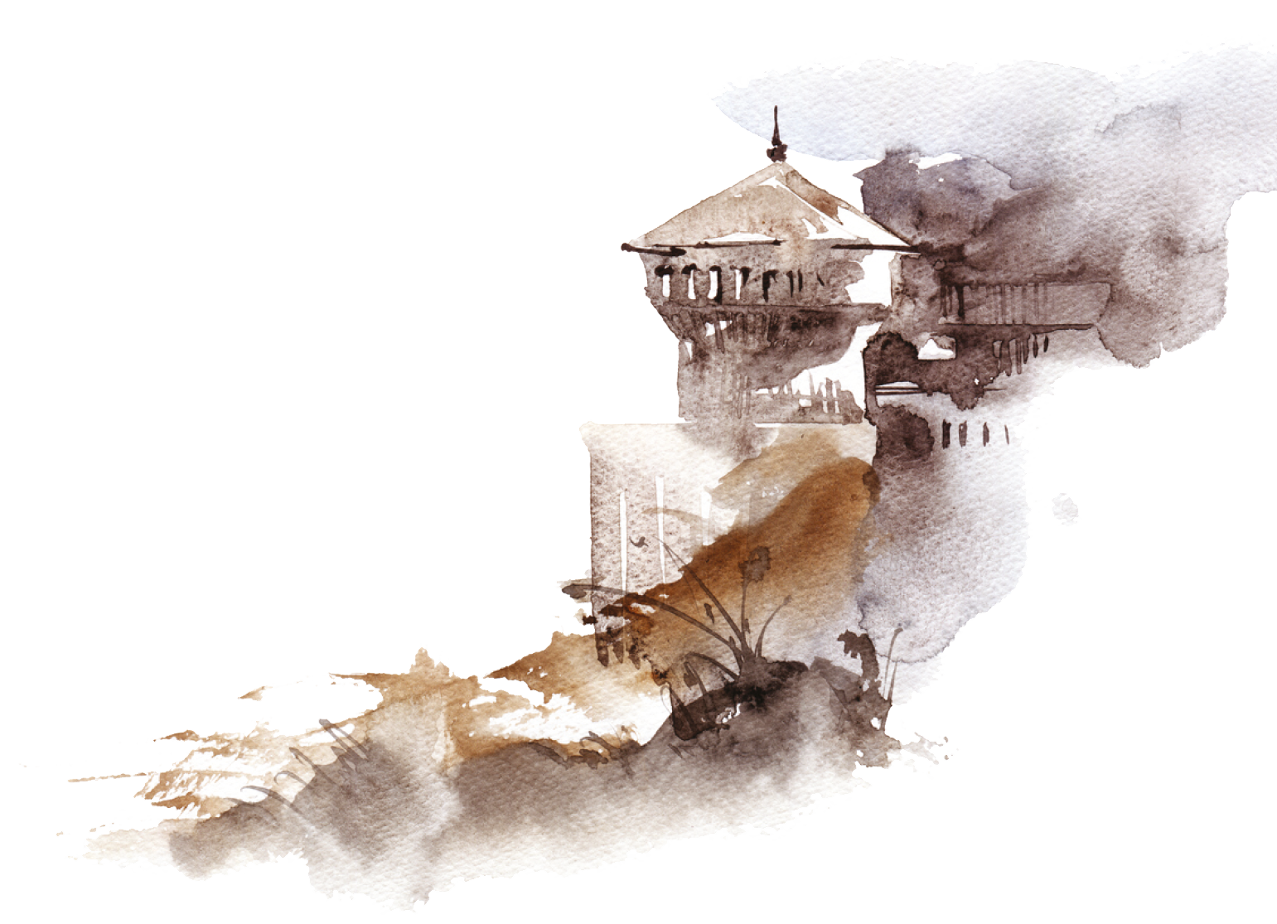
 | O FANTASMA DE CANTERVILLE
-  -  -  -  5  -  -  -  -  10  -  -  -  -  15  -  -  -  -  20  -  -  -  -  25  -  -  -  -  30  -  -  -  -  35  -  - | (Durante trezentos anos, o fantasma de Canterville assustou sucessivas gerações no castelo de Canterville Chase. Porém, um dia, a família americana Otis comprou a casa. O destino do fantasma  ficou, assim, ameaçado, porque esta família, simplesmente, não acreditava em fantasma e não  tinha nenhum medo deles.  Após várias tentativas malogradas de assustar a família, o fantasma fez uma última tentativa…)  O golpe final que recebeu ocorreu no dia 19 de setembro. Tinha descido  para o grande vestíbulo, tendo a certeza de que ali estaria, em qualquer  caso, completamente a salvo, e estava a divertir-se a fazer comentários  satíricos sobre as grandes fotografias, tiradas por Saroni, do ministro  dos Estados Unidos e da mulher, que agora tinham tomado o lugar  dos retratos da família Canterville. Estava vestido de um modo sim-  ples, mas elegante, com uma comprida mortalha¹, manchada de terra  de cemitério, tinha atado o maxilar com uma faixa de linho amare-  lo e levava uma pequena lanterna e uma pá de coveiro. De facto,  estava vestido para o papel de “Jonas sem Sepultura ou Ladrão de  Cadáveres de Chertsey Barn”, uma das suas mais notáveis perso-  nificações. […] Eram cerca das duas e um quarto  da madrugada e, tanto quanto ele podia  apurar, ninguém se mexia.  Enquanto se dirigia à bibliote-  ca, porém, para ver se havia  ainda alguns vestígios da man-  cha de sangue, saltaram-lhe em  cima, de um canto escuro, duas figuras²  a abanar as mãos selvaticamente por cima das cabeças e a gritar-lhe “BU!” aos ouvidos.  Tomado de pânico, o que, naquelas circunstâncias, era muito natural, correu para a escada, mas encontrou Washington Otis à sua espera, com a grande bomba de jardim, e, vendo-se assim cercado por todos os lados pelos seus inimigos e praticamente impedido de fugir, desapareceu no grande fogão de ferro, que, felizmente para ele, não estava aceso, e teve de abrir caminho até ao quarto através dos canos e das chaminés, chegando lá num terrível estado de sujidade, de desor-dem e de desespero.  Depois disto, nunca mais foi visto em nenhuma expedição noturna. [...]  Alguns dias depois, Virgínia e o seu cavaleiro de cabelo encaracolado foram andar a cavalo nos prados de Brockley, onde ela fez tal rasgão no fato de montar, ao atravessar uma sebe, que, no regresso a casa, decidiu subir as escadas das traseiras para não ser vista. Quando atravessava a correr a Sala das Tapeçarias, cuja porta estava aberta, pareceu-lhe ver alguém lá dentro e, pensan-do que era a criada da mãe, que às vezes costumava ir para ali com o seu trabalho, olhou lá para

-  -  40  -  -  - | dentro para lhe pedir que lhe arranjasse o fato. Mas, para sua enorme surpresa, era o fantasma de Canterville em pessoa! Estava sentado junto à janela a observar o dourado decadente das árvores amarelecidas a esvoaçarem pelo ar e as folhas vermelhas a dançarem, loucas, pela longa avenida. Tinha a cabeça apoiada na mão e toda a sua atitude era de extremo desânimo. Na verdade, parecia  tão triste e abandonado, e num estado tão lastimável, que a pequena Virgínia, cuja primeira ideia fora fugir e trancar-se no quarto, ficou cheia de pena e decidida a tentar confortá-lo.
 | Oscar Wilde, O Fantasma de Canterville, Porto, Porto Editora, 2016, pp. 43-46.
Vocabulário:
¹ mortalha: lençol que envolve um cadáver; ² duas figuras: o narrador refere-se aos gémeos, filhos do sr. Otis.

1. Refere as estratégias do Fantasma para assustar a família.

1.1 Explica por que razão o Fantasma não teve sucesso.

1.2 Quem se assustou foi o próprio Fantasma.
Justifica o sucedido e refere o que fez o Fantasma.

2. Para cada item, seleciona, com X, a opção que completa corretamente a frase, de acordo com o sentido do texto.
2.1 No segmento “as folhas vermelhas a dançarem, loucas, pela longa avenida” (linha 40) está presente
(A) uma comparação.

(B) uma hipérbole.

(C) um eufemismo.

(D) uma personificação.

2.2 Virgínia era diferente dos restantes membros da família, porque a visão do Fantasma
(A) deu-lhe vontade de falar com ele.

(B) assustou-a e deu-lhe vontade de se refugiar no seu quarto.

(C) espantou-a, porque ele não costumava estar naquela sala.

(D) espantou-a, porque ele contemplava a natureza.

3. Seleciona, com X, os três adjetivos que melhor caracterizam o Fantasma no último parágrafo do texto.
(A) melancólico (C) furioso (F) abatido

(B) revoltado (D) triste

